ИССЛЕДОВАНИЕ РАСПРЕДЕЛЕНИЯ оСТАТОЧНЫХ НАПРЯЖЕНИЙ
ВО ВПАДИНАХ РЕЗЬБЫ после опережающего поверхностного пластического деформирования

Сазанов В.П., Афанасьева О.С., Мазуренко И.А., Кочерова Е.Е.
Самара, Россия

Предметом проведённых исследований являлись образцы с конической трубной резьбой, изготовленные из алюминиевого сплава 1953Т1. Перед нарезкой резьбы трубные заготовки подвергались опережающему поверхностному пластическому деформированию обкаткой роликами на различных технологических режимах. Расчётная часть образца приведена на рис. 1.

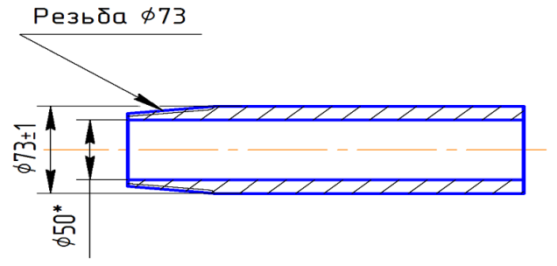 | Рис. 1. Расчётная часть образца с конической трубной резьбой

Расчёты распределения остаточных напряжений во впадинах выполнялись с использованием комплекса NASTRAN/PATRAN и моделированием упрочнённого слоя методом термоупругости [1, 2]. Исходными данными для моделирования упрочнения являлись результаты распределения осевых остаточных напряжений гладких образцов по толщине а упрочнённого слоя, которые были получены экспериментально. Распределения осевых остаточных напряжений по толщине поверхностного слоя, равной критической глубине $t_{\text{кр}}$ нераспространяющейся трещины усталости в наименьших сечениях впадин резьбы, для одного из режимов упрочнения приведены на рис. 2. Из данных рис. 2 видно, что с удалением от гладкой части заготовки, то есть с увеличением номера витка резьбы, остаточные напряжения во впадине уменьшаются.

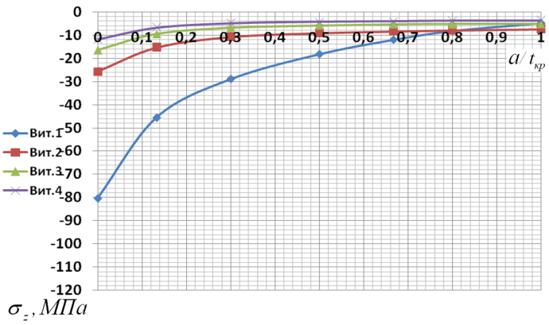 | Рис. 2. Распределение осевых остаточных напряжений по толщине поверхностного слоя наименьшего сечения впадин резьбы (1-4 витки)

Литература

- В.Ф. Павлов, А.К. Столяров, В.С. Вакулюк, В.А. Кирпичёв. Расчёт остаточных напряжений в деталях с концентраторами напряжений по первоначальным деформациям. Самара: Изд-во СНЦ РАН. 2008, 124 с.
- В.П. Сазанов, А.В. Чирков, В.А. Самойлов, Ю.С. Ларионова. Моделирование перераспределения остаточных напряжений в упрочнённых цилиндрических образцах при опережающем поверхностном пластическом деформировании. Вестник СГАУ. 2011, №3 (27), Ч. 3, с. 171-174.

